Chapitre 11
Produit scalaire dans l'espace

Produit scalaire

Produit scalaire dans l'espace
Définition :
Soient et deux vecteurs de l'espace et A, B, C trois points tels que et . Les points A, B, C appartiennent à un plan p et le produit scalaire dans l'espace est, par définition, égal au produit scalaire des vecteurs et calculé dans le plan p.

Conséquence :
Si et sont deux vecteurs de l'espace, alors

Remarques :
- Le produit scalaire ne dépend que des vecteurs et , et non du choix de leurs représentants ou du plan p, car ce produit scalaire peut s'exprimer au moyen des normes de et seulement :
- Pour calculer un produit scalaire, on choisit deux représentants des vecteurs situés dans un même plan.

Propriété :
Le carré scalaire d'un vecteur de l'espace est le réel noté , vérifiant .
On a, comme dans le plan : et par suite .

Démonstration :

Autres expressions du produit scalaire
- Cosinus  Propriété :  Si et sont deux vecteurs non nuls de l'espace, alors  avec . | 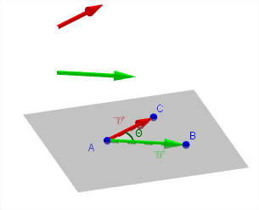
- Projection orthogonale  Propriété :  Si et sont deux vecteurs non nuls de l'espace et si est le projeté orthogonal du point sur la droite , alors .  Remarque :  Si est le projeté orthogonal du point sur la droite , on a aussi . | 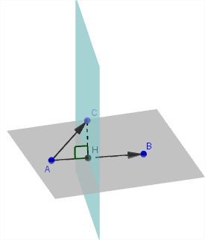

Exemple :  Soit le tétraèdre régulier ABCD de côté 1.  On a et comme ABC est équilatéral, le point C se projette orthogonalement sur en son milieu : | 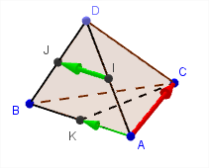

Propriétés du produit scalaire

Repère orthonormé de l'espace
Définition :
Un repère de l'espace est orthonormé lorsque les droites , et sont deux à deux perpendiculaires et qu'on a les égalités de distances .

Remarque :
Lorsque le repère de l'espace est orthonormé, chaque axe est perpendiculaire à toute droite passant par le point et contenue dans le plan défini par les deux autres axes.
Ainsi la droite est perpendiculaire à toute droite du plan passant par .

Propriété :
Soit un repère orthonormé de l'espace et un point de coordonnées dans ce repère.
La longueur est la norme du vecteur . Elle vérifie :

Démonstration :  Soit le point de coordonnées .  On note le projeté orthogonal de sur le plan . Donc .  Le repère est orthonormé donc , c’est-à-dire : | 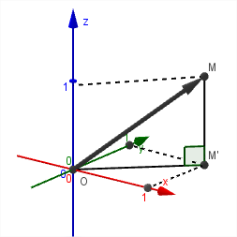
Remarque :
Si et alors

Exemple :  Un cube dont l'arête mesure une unité de longueur fourni un modèle de repère orthonormé de l'espace.  On note le repère ou . | 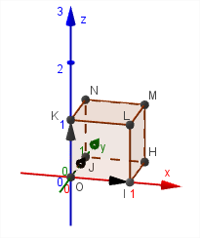

Expression analytique du produit scalaire
Propriété :
Dans un repère orthonormé de l'espace, si et sont deux vecteurs, alors :

Démonstration :
Dans l'espace muni d'un repère orthonormé.
, et .
Ainsi .
En développant le membre de droite, il vient :

Exemple :
Si et alors

Remarques :
- Si la formule donne . On retrouve .
- Si et alors :

- La formule est fausse si le repère n'est pas orthonormé.

Propriétés algébriques
Propriétés :
Soit , et trois vecteurs de l'espace et un réel.
- Symétrie :

- Bilinéarité :
et

Démonstrations :
- Les vecteurs , et étant coplanaires, les propriétés de symétrie et résultent des propriétés de produit scalaire dans le plan.
- Les vecteurs , et peuvent ne pas être coplanaires.
On choisit un repère orthonormé de l'espace et on note , , .
Alors et
Donc,

Propriétés (identités remarquables) :
Soit et deux vecteurs de l'espace :
- soit
- soit
- soit

Exemple :  ABCD est un tétraèdre régulier de côté a.  I et J sont les milieux respectifs des arêtes et .  Pour calculer la longueur , on peut procéder ainsi :  (d'après la relation de Chasles)  (car I est le milieu de )  Donc  Or dans le triangle équilatéral ABC, on sait que | 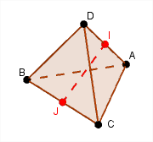

On sait aussi que . .
Or, et de même . Donc .
Ainsi et .

Produit scalaire et orthogonalité

Définition :
Deux vecteurs sont orthogonaux lorsque leur produit scalaire est nul.

Orthogonalité de deux droites
Propriété :
Deux droites d et d ' de vecteurs directeurs et sont orthogonales si, et seulement si, .
Démonstration :  est un point de l'espace.   et ' sont les droites qui passent par A et de vecteurs directeurs respectifs et .  La définition de deux droites orthogonales permet d'affirmer que :  d et d ' sont orthogonales si, et seulement si,  et ' sont perpendiculaires en A.  Or, on sait que dans le plan,  et ' sont perpendiculaires si, et seulement si, .  On en déduit que d et d ' sont orthogonales si, et seulement si, . | 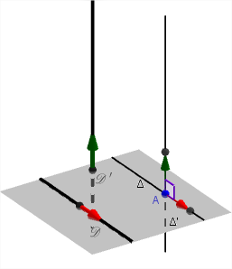

Exemple :  Dans le cube ABCDEFGH :  - et sont orthogonaux.  - Les droites et sont orthogonales, car : | 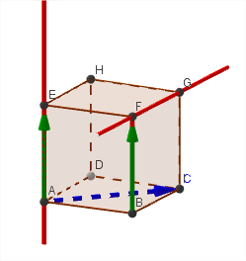

Orthogonalité d'une droite et d'un plan
Propriétés :
d est une droite de vecteur directeur .
p est un plan dirigé par un couple de vecteurs non colinéaires.
La droite d et le plan p sont orthogonaux si, et seulement si,
et

Démonstration :
Par définition, dire que d et p sont orthogonaux signifie que d est orthogonale à toutes les droites du plan p, ce qui équivaut à quels que soient les points M et N du plan p.
- La condition est nécessaire  En effet, si d et p sont orthogonaux, alors quels que soient les points M et N de p, .  Donc, en particulier et  - La condition est suffisante  En effet, quels que soient les points M et N de p, il existe des nombres réels  et  tels que car le couple dirige p.  Donc . | 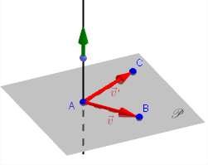

Remarques :
- Le produit scalaire permet donc de démontrer le théorème :
Une droite est orthogonale à toute droite d'un plan si, et seulement si, elle est orthogonale à deux droites sécantes de ce plan.
- Tout plan admet au moins une droite qui lui est orthogonale.

Remarque : projection orthogonale sur un plan  On ne change pas le produit scalaire de deux vecteurs et en remplaçant l'un d'entre eux (par exemple ) par le vecteur tel que et sont les projetés orthogonaux de C et D sur un plan p contenant la droite .  En effet : | 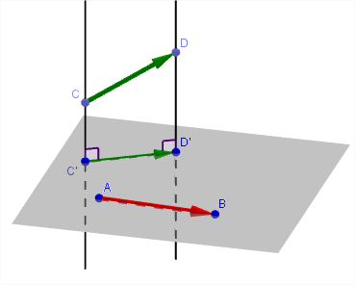
.
Or donc .

Équation cartésienne d'un plan

Vecteur normal à un plan
Définition :
Dire qu'un vecteur non nul est normal à un plan p signifie que toute droite de vecteur directeur est orthogonale au plan p.

Propriété :
A est un point de l'espace et un vecteur non nul.
L'ensemble des points M de l'espace tels que est le plan p passant par A et de vecteur normal .

Démonstration :  On note et H le projeté orthogonal d'un point M sur la droite .  .  Ainsi si, et seulement si, c’est-à-dire car les vecteurs et sont colinéaires.  Autrement dit, si, et seulement si, A est le projeté orthogonal de M sur la droite .  L'ensemble cherché est donc le plan passant par A et orthogonal à . | 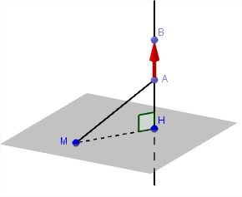

Propriété :  Deux plans sont parallèles si, et seulement si, un vecteur normal de l'un est colinéaire à un vecteur normal de l'autre. | 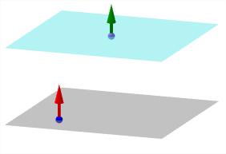

Propriété :  p et p ' sont deux plans de vecteurs normaux respectifs et .  Dire que les plans p et p ' sont perpendiculaires signifie que . | 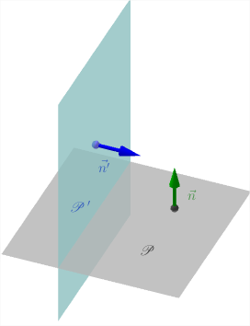

Équation cartésienne d'un plan
Propriétés :
L'espace est muni d'un repère orthonormé.
- Un plan de vecteur normal a une équation de la forme , où d désigne un nombre réel. On dit que c'est une équation cartésienne de ce plan.
- Réciproquement a, b, c et d étant quatre nombres réels donnés avec a, b et c non tous nuls, l'ensemble des points tels que est un plan de vecteur normal .

Démonstration :
- Un point appartient au plan p passant par et de vecteur normal si, et seulement si, , c’est-à-dire .
En posant , on obtient .
- e est l'ensemble des points qui vérifient où a, b et c sont des nombres réels non tous nuls.
On peut supposer, par exemple, a non nul.
Le point est alors un point de e et l'équation équivaut à : , c’est-à-dire avec .
e est donc le plan passant par A et de vecteur normal .

Remarque :
Tout vecteur orthogonal à est un vecteur du plan p.

Exemples :
- Dans un repère orthonormé on donne le point et le vecteur .
Le plan p passant par A et de vecteur normal a pour équation :
soit
- est une équation du plan : ceci signifie qu'un point appartient au plan si, et seulement si, ses coordonnées sont de la forme , y et z réels. | 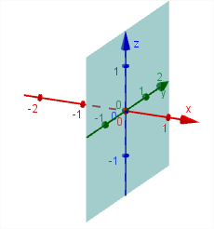
- L'ensemble des points tels que est un plan p de vecteur normal .  , et sont des points non alignés de p.  p est le plan | 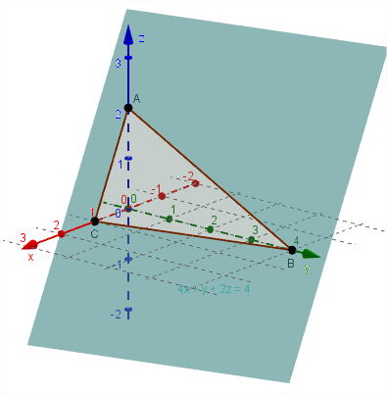

Équations cartésiennes d'une droite
Propriété :
Si les triplets et ne sont pas proportionnels, le système
caractérise une droite et il est appelé système d'équations cartésiennes de cette droite.

Démonstration :  Si les vecteurs et ne sont pas colinéaires, alors les plans p₁ et p₂ d'équations respectives :  et  sont sécants en une seule droite | 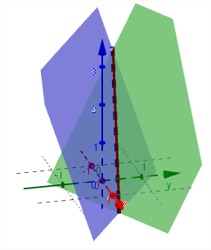
Annexe 1 : Systèmes

Définition :
Un système de trois équations linéaires à trois inconnues est de la forme :

Résoudre un tel système, c'est trouver tous les triplets (x ; y ; z) vérifiant simultanément ces trois équations.

Il existe de nombreux cas de figure :
Système de deux équations à trois inconnues  une infinité de solution | Les trois plans se coupent en un seul point  une unique solution
Deux plans sont parallèles  pas de solution | Trois plans ont une droite commune  pas de solution

Ne disposant pas de méthode pour connaître à priori le nombre de solutions, on résout donc ce système en choisissant l'une des deux méthodes connues : substitution ou combinaison.

Méthode de Gauss :
Le but de la méthode de Gauss est de transformer, par des combinaisons linéaires appropriées, un système (S) donné en un système triangulaire (S') plus facile à résoudre.
Vérification :
On vérifie que le triplet (-1 ; 2 ; 1) est solution de S :
Conclusion : S a une unique solution (-1 ; 2 ; 1).

Annexe 2 : Polynômes orthogonaux

Espace vectoriel
L'ensemble des fonctions de ℝ dans ℝ est un espace vectoriel sur ℝ avec l'addition et la multiplication par un réel :
Soit : ℝ  ℝ et : ℝ ℝ deux fonctions et ∈ℝ, on a :
∀x∈ℝ,
∀x∈ℝ,
Le vecteur nul est la fonction constante nulle envoyant tous les éléments de ℝ sur 0.

Produit scalaire
L'intégrale du produit de fonctions, sur un intervalle borné, est un produit scalaire de fonctions.
En effet, c'est une forme bilinéaire symétrique définie positive sur l'espace vectoriel des fonctions de ℝ dans ℝ.
En effet, soit E, l'espace vectoriel de fonctions et  l'application :
 :  ℝ

 est une forme :
- bilinéaire :
; et
- symétrique

- positive
∈E,
- définie
⇒

Orthogonalité
Avec celle définition du produit scalaire, deux fonctions sont orthogonales entre elles si leur produit scalaire est égal à zéro.

Polynômes de Legendre
Les polynômes orthogonaux les plus simples sont les polynômes de Legendre pour lesquels l'intervalle d'orthogonalité est :
; ; ;
Ils sont tous orthogonaux sur :
pour
Une suite de polynômes orthogonaux est une suite infinie de polynômes à coefficients réels, dans laquelle chaque est de degré n et telle que les polynômes de la suite sont orthogonaux deux à deux.
Annexe 3 : Produit vectoriel

Espace orienté
Considérons, dans l'espace e, un repère et les points I, J et K définis par , et .
Deux situations sont possibles :
Repère direct | Repère indirect

Orienter l'espace, c'est distinguer ces deux types de repères.

Produit vectoriel
Définition :
Soit et deux vecteurs de l'espace orienté e.
On appelle produit vectoriel de par , le vecteur noté défini ainsi :
- lorsque et sont colinéaires,
- lorsque et ne sont pas colinéaires,
  - est orthogonal à et
  - est une base directe

Exemples :
- Si est une base orthonormale directe :
; ; ; ; ;
- Si et sont orthogonaux et unitaires, alors est une base orthonormale directe.
- La force magnétique qui s'exerce sur une particule de charge q, animée d'une vitesse dans un champ magnétique est , le trièdre est direct.

Propriétés :
- Aire et norme du produit vectoriel
a_{ABC}=

On notera que est l'aire du parallélogramme formé sur les côtés et .
- Colinéarité
Le produit vectoriel est nul si, et seulement si, et sont colinéaires.
De ce fait, les points A, B et C sont alignés si, et seulement si,

Propriétés algébriques :
Quels que soient les vecteurs , et et le réel  :

Expression analytique
Soit une base orthonormale directe.
Les coordonnées des vecteurs , et dans cette base sont telles que :
si et alors .

Programme :

Contenus | Capacités attendues | Commentaires
Produit scalaire  Produit scalaire de deux vecteurs dans l’espace : définition, propriétés.  Vecteur normal à un plan. Équation cartésienne d’un plan. | • Déterminer si un vecteur est normal à un plan.  □ Caractériser les points d’un plan de l’espace par une relation avec a , b , c trois  nombres réels non tous nuls.  • Déterminer une équation cartésienne d’un plan connaissant un point et un vecteur normal.  • Déterminer un vecteur normal à un plan défini par une équation cartésienne.  □ Démontrer qu’une droite est orthogonale à toute droite d’un plan si et seulement si elle est orthogonale à deux droites sécantes de ce plan.  • Choisir la forme la plus adaptée entre équation cartésienne et représentation paramétrique pour :  - déterminer l’intersection d’une droite et d’un plan ;  - étudier la position relative de deux plans. | On étend aux vecteurs de l’espace la définition du produit scalaire donnée dans le plan.  On caractérise vectoriellement l’orthogonalité de deux droites et on introduit la notion de plans perpendiculaires.  Perpendiculaire commune à deux droites non coplanaires.  Intersection de trois plans.

